**Внимание! Акция!**

В честь празднования «Наурыз мейрамы»

Закажите **Диплом для всего класса или группы**

всего за **200 тенге** за штуку. И получите благодарственное письмо совершенно **БЕСПЛАТНО!**

Акция начинается 22 марта и заканчивается 15 апреля 2017 года.

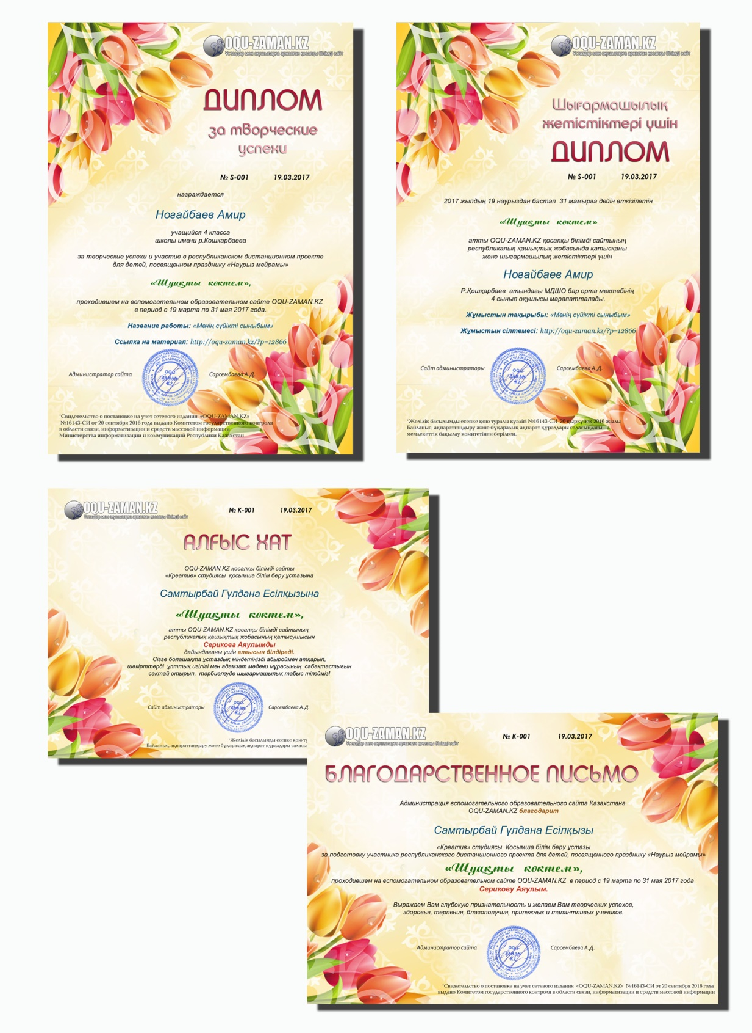

Для получения дипломов необходимо: заявку, прислать квитанцию об оплате (можно 1 платежом) на электронный адрес [oqu.kz@mail.ru](mailto:oqu.kz@mail.ru)

**Заявка на участие в акции**

|  |  |
| --- | --- |
| ФИО педагога-организатора | Смагулова Гульмира Маратовна |
| Должность | Учитель начальнх классов |
| Место работы | ГУ «Средняя школа №1» города Экибастуза |
| Список класса | 1. Иванов Петр  2. Сидоров Александр  3. ... |

**Все поля заполняются полностью!**

**Способы оплаты**

**1 способ: QIWI-кошелек:** +7 702 852 17 19

**2 способ: АО «Казкоммерцбанк»**

**Получатель:** Сарсембаева Асем Дауленовна

**ИИК (IBAN):** KZ87926319P039634199

**ИИН:** 910919450376

**Назначение платежа:** за получение документа о публикации в СМИ